Публичный доклад

отдела образования муниципального образования «Томаринский городской округ» за 2021/2022 учебный год

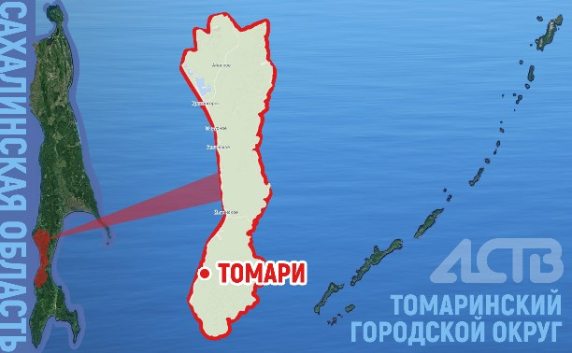

Отдел образования муниципального образования «Томаринский городской округ» представляет вниманию общественности ежегодный доклад о результатах деятельности отдела образования и подведомственных учреждений за прошедший 2021-2022 учебный год. В докладе использованы данные ежегодной статистической отчетности, мониторингов, информация об эффективности использования ресурсов системы образования, о доступности и качестве предоставляемых услуг общего и дополнительного образования.
Мы стремимся соответствовать веяниям времени: внедрять новые педагогические технологии, использовать электронные образовательные ресурсы, думать о будущем подрастающего поколения. Ликвидация очерёдности в детские сады, развитие системы выявления и поддержки одарённых детей, совершенствование механизмов поддержки молодых педагогических работников, развитие материально-технической базы муниципальных образовательных организаций - это далеко не полный перечень направлений, над реализацией которых работала администрация округа, отдел образования, муниципальные образовательные организации и общественность.
За прошедший учебный год немало сделано, но впереди ещё много работы. Об этом мы расскажем в публичном докладе, в котором представлены основные характеристики системы образования, анализ состояния и результаты деятельности, информация о реализации приоритетных направлений развития. Надеемся, представленная информация будет интересна родителям, педагогам и жителям нашего округа.
Обеспечивая информационную открытость и прозрачность системы образования МО «Томаринский городской округ» посредством публичного доклада, мы надеемся на привлечение общественности к оценке работы муниципальной системы образования. Это, прежде всего, приглашение к разговору о достижениях, проблемах и перспективах муниципальной системы образования.

Руководитель отдела образования
МО «Томаринский городской округ»
Т.А. Дё

СОДЕРЖАНИЕ

Введение…………………………………………………………………………………………….1

Цели и задачи деятельности муниципальной
системы образования …………….………………………………………………………….…..….5
Раздел 2. Доступность образования………………………………………………………….….…7
2.1. Структура сети образовательных учреждений
и динамика ее изменений………………………………………………………………..………….7
2.2. Контингент обучающихся и охват образованием детей соответствующего возраста. Обеспечение равного доступа к качественному образованию: дошкольный уровень, школьный уровень…………………………………………………………………………………..7
Раздел 3. Результаты деятельности системы образования……………………………………...13
Раздел 4. Условия обучения и эффективности использования ресурсов……………………....28
Раздел 5. Меры по развитию системы образования………………………………………..……30
Раздел 6. Выводы………………………………………………………………………………….30

Введение
Численность постоянного населения на 1 января 2022 года составляет 7849 человек. По итогам прошедшего года произошло уменьшение численности постоянного населения округа по сравнению с отчетным периодом 2021 года на 0,6 % или на 44 человека.
В 2021 году зафиксировано снижение рождаемости на 18,3 % (число родившихся в 2021 году составило 85 детей, в 2020 году – 104 ребенка).
Показатель смертности в отчетном периоде увеличился на 29,2 % (в 2021 году число умерших составляет – 199 человек, в 2020– 154 человека).
Естественная убыль населения в 2021 году составила 114 человек, по сравнению с 2020 годом увеличилась в 2,3 раза или на 64 человека. Демографическая ситуация в отчетном периоде характеризуется продолжающимся процессом естественной убыли населения, связанной с опережающим ростом смертности над рождаемостью. В связи с тем, что естественное движение населения определяется показателями рождаемости и смертности, особое внимание следует уделять всем факторам, оказывающим на эти процессы какое-либо влияние, в том числе показатели брачности и разводимости. В 2021 году органами записи актов гражданского состояния зарегистрировано 72 брака (2020 год – 46), что в 1,6 раза выше показателя 2020 года. Разводов зарегистрировано 53, по сравнению с 2020 годом, произошло увеличение показателя на 3,9 % (2020 году- 51). Наряду с вышеперечисленными демографическими показателями, не уступает по важности показатель миграции населения, так как он затрагивает множество проблем, не только демографических, но и экономических, и социальных, выявление которых позволяет влиять на динамику численности постоянного населения. Уже четвертый год в округе наблюдается положительное сальдо миграции и за отчетный период составляет 88 человек: прибыло всего в округ 555 человек, число выбывших составляет 467 человек. Сокращение миграционной убыли является положительным фактором. Эффективная миграционная политика заключается, прежде всего, в предоставлении социальных гарантий с целью приостановки текучести населения, создания условий для закрепления кадров, уже адаптировавшихся в регионе и получивших нужные для региона профессии.

Основным показателем общественного развития территории, является уровень жизни населения, который характеризует эффективность проводимой социальной и экономической политики, и, в конечном счете, – потребление материальных благ и услуг, уровень благосостояния населения, степень удовлетворения материальных, социальных и духовных потребностей человека.

Среднемесячная заработная плата работников по полному кругу предприятий за 2021 год оставила 66,2 тыс. рублей с уменьшением на 3,2 % к аналогичному периоду 2020 года. Доля пенсионеров в общей численности населения по итогам 2021 года составила 47,3 %, или 3716 человек, произошло снижение численности пенсионеров на 2,2 % или на 85 человек к уровню 2020 года.
Средняя величина прожиточного минимума на территории Сахалинской области за 2021 год – 15 906 рублей (на уровне 2020 года).
В завершении хочется сказать, что основными приоритетами муниципального образования «Томаринский городской округ» на 2022 год остаются: обеспечение устойчивого функционирования всех систем хозяйственного комплекса, стабильности в экономике, социальной сфере, в общественно-политической обстановке, сохранение и рост занятости населения, повышение уровня жизни, создание условий для комфортного проживания населения. Залогом успешного решения социальных задач является развитие бюджетообразующего сектора экономики, в условиях нашего муниципального образования - это сельскохозяйственное производство, рыбохозяйственный комплекс, обрабатывающая промышленность, энергетическая отрасль, потребительский рынок.

ЦЕЛИ И ЗАДАЧИ МУНИЦИПАЛЬНОЙ СИСТЕМЫ ОБРАЗОВАНИЯ
Основным направлением деятельности системы образования является обеспечение доступности получения качественного бесплатного дошкольного, начального общего, основного общего, среднего общего образования, а также дополнительного образования в образовательных организациях в соответствии с законом «Об образовании в Российской Федерации».
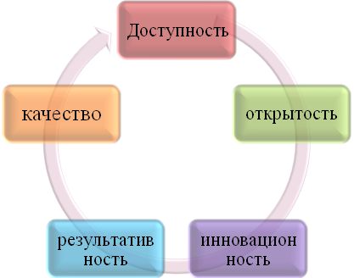Муниципальная образовательная система функционирует и развивается в соответствии с государственной политикой в сфере образования, с учетом индивидуальных особенностей обучающихся и возможностей педагогических коллективов образовательных организаций.

Деятельность муниципальной системы образования нацелена на исполнение федерального закона от 29 декабря 2012 года N 273-ФЗ «Об образовании в Российской Федерации», муниципальной программы «Развитие образования МО «Томаринский городской округ» Сахалинской области» в пределах полномочий, а именно:
- Обеспечение доступности дошкольного общего образования для детей возрастной категории от 1,5 лет до 7 лет.
- Повышение качества образования.
- Обеспечение дифференциации и индивидуализации образовательного процесса путем создания и реализации вариативных образовательных программ, ориентированных на различные контингента обучающихся - от одаренных детей до детей с ограниченными возможностями здоровья.
- Расширение вариативности воспитательных систем, технологий, нацеленных на формирование индивидуальной траектории развития личности ребенка, с учетом его потребностей, интересов и способностей.
- Обновление содержания дополнительного образования детей в соответствии с интересами детей, потребностями семьи и общества.
- Продолжение работы по развитию кадрового потенциала образовательных организаций, содействие непрерывному повышению квалификации педагогических работников для формирования готовности к реализации новых образовательных стандартов.
- Повышение эффективности патриотического и духовно-нравственного воспитания детей, обеспечение поддержки и развития одаренных детей, внедрение комплексного подхода к оздоровлению детей и формированию здорового образа жизни на всех этапах образования, а также в период работы летних оздоровительных учреждений.
- Улучшение материально-технической базы образовательных организаций в соответствии с санитарно-эпидемиологическими требованиями и требованиями ФГОС с целью создания современного образовательного пространства, комфортной здоровьесберегающей и безопасной среды.
- Обеспечение пожарной, антитеррористической защищенности образовательных организаций.

РАЗДЕЛ 2.
ДОСТУПНОСТЬ ОБРАЗОВАНИЯ

2.1. Структура сети образовательных учреждений и динамика ее изменений.
Образовательное пространство МО «Томаринский городской округ» представляет сеть учреждений, где созданы условия для общего и дополнительного образования детей.
Система образования округа включает в себя 10 образовательных организаций:
- 4 школы, из них 3 расположены в сельской местности;
- 4 дошкольные образовательные организации, из них 2 организации расположены в сельской местности;
- 2 учреждения дополнительного образования, из них одно учреждение расположено в сельской местности.
В образовательных организациях на конец 2021-2022 учебного года обучалось и воспитывалось 1505 человек (1083 школьников и 422 дошкольника).

2.2. Контингент обучающихся и охват образованием детей соответствующего возраста. Обеспечение равного доступа к качественному образованию: дошкольный уровень, школьный уровень.
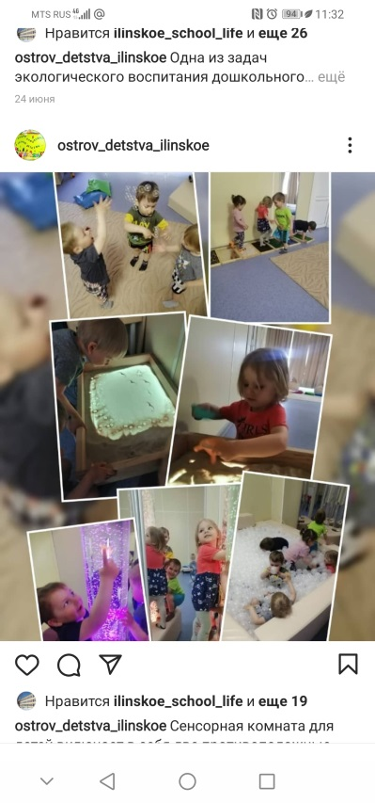Дошкольный уровень
В округе функционирует система дошкольного образования, где успешно реализуется комплекс мер, направленных на обеспечение шаговой доступности и соблюдение прав ребёнка на получение бесплатного дошкольного образования.
Система дошкольного образования округа включает 4 муниципальных бюджетных дошкольных образовательных учреждений, из них 2 расположены в г. Томари и 2 в сельской местности (с. Красногорск, с. Ильинское), а также дошкольные группы при МБОУ СОШ с. Красногорск и МБОУ СОШ с. Пензенское. Детские сады работают по 10-ти часовому режиму при пятидневной рабочей неделе.
Проектная мощность дошкольных образовательных учреждений составляет 511 мест, предельная наполняемость, установленная санитарно-эпидемиологическими правилами и нормами-492 места.
Динамика показателей развития сети МБДОУ
Наименование показателя |  | 2017 год | 2018  год | 2019  год | 2020 год | 2021  год | 2022  год
Количество функционирующих групп | шт. | 20 | 20 | 20 | 21 | 25 | 25
Количество детей, охваченных услугами дошкольного образования | чел. | 389 | 401 | 394 | 406 | 431 | 422
Доля детей в возрасте с 1 до 7 лет, обеспеченных местами в образовательных организациях, реализующих программы дошкольного образования / с учётом детей, посещающих группы при МБОУ ДО ЦДТ | % | 72,4/77 | 72,7/78 | 69/73 | 68,8/72/9 | 73,4/77,5 | 68,7/70,6

На территории муниципального образования «Томаринский городской округ» реализуется национальный проект «Образование», в рамках которого осуществляется реализация регионального проекта «Поддержка семей, имеющих детей». Цель проекта направлена на создание к 2024 году условий для раннего развития детей в возрасте до трех лет, реализации психолого-педагогической, методической и консультативной помощи родителям детей, получающих дошкольное образование в семье, повышения психолого-педагогической компетентности родителей обучающихся. Для оказания профессиональной помощи родителям (законным представителям) в вопросах воспитания и развития детей в образовательных организациях функционируют консультативные пункты для родителей, имеющих детей, не посещающих дошкольные учреждения, том числе детей с ОВЗ.
Образовательные организации являются участниками ИПР (индивидуальная программа развития). В 3 дошкольных образовательных учреждениях организовано инклюзивное образование: для детей с ОВЗ - 2 воспитанника, детей-инвалидов – 5 воспитанников. На всех воспитанников имеются разработанные адаптированные программы с учетом индивидуальных особенностей ребенка.
Охват услугами дошкольного образования с каждым годом увеличивается. На учете для зачисления в дошкольные организации по состоянию на 01.07.2022 зарегистрировано 97 детей в возрасте от 0 до 7 лет, из них:
- от 0 до 1 года-26 чел.;
-от 1 до 2 лет- 47 чел.;
-от 2 до 3 лет-17 чел.;
-от 3 до 5 лет -7 чел.:
-от 5 до 7 лет-0 чел.

С 2012 года учёт нуждающихся в услугах дошкольного образования ведется в электронном виде отделом образования. Система оказания услуг в электронном виде работает в полном объёме, в том числе постановка на учет, перевод ребенка из одного учреждения в другое, перерегистрация.
С 01.06.2021 в соответствии с порядком комплектования муниципальных бюджетных образовательных организаций МО «Томаринский городской округ», реализующих основную образовательную программу дошкольного образования 62 ребенка получили путёвки в детские сады. Процесс комплектования продолжится до 01.09.2022.

В структуре муниципальной образовательной системы для реализации прав детей на равные возможности получения дошкольного образования, расширения сферы образовательных услуг, наиболее полного удовлетворения запросов населения на образовательные услуги, увеличения охвата детей дошкольного возраста дошкольным образованием и воспитанием, открыты группы кратковременного пребывания выходного и праздничного дня в МБДОУ детский сад №7 «Сказка» г. Томари и МБДОУ детский сад №4 «Теремок» с. Красногорск. Данная услуга оказывается только в выходные и праздничные дни в течение месяца (с учетом потребностей родителей или законных представителей несовершеннолетних) с 09час.00мин. до 12час.00мин. на платной основе.
В соответствии с действующим законодательством осуществляется выплата компенсации части родительской платы за содержание ребёнка в детском саду из расчёта: 20% размера родительской платы на первого ребенка, 50% на второго ребенка и 100% на третьего и последующих детей в семье.
Численность детей, на которых выплачивается компенсация части родительской платы за содержание ребенка в ДОУ по состоянию на 01.07.2022, составила 410 человек, в том числе:
- в размере 20% размера родительской платы – 150 человек;
- в размере 50% размера родительской платы - 164 человека;
- в размере 100% размера родительской платы-88 человек.
Не взимается родительская плата с 8 человек - это дети-сироты и дети, оставшиеся без попечения родителей, дети-инвалиды.
В соответствии с Федеральным законом от 29 декабря 2012 года № 273-ФЗ «Об образовании в Российской Федерации» в расчёт суммы родительской платы входят расходы за присмотр и уход за детьми. Размер родительской платы за содержание ребёнка в ДОУ в 2022 году, составляет 3 000 рублей.
В 2021-2022 учебном году продолжена целенаправленная работа по реализации ФГОС дошкольного образования. Развивающая предметно-пространственная среда соответствует требованиям ФГОС дошкольного образования.
Основные образовательные программы дошкольного образования детских садов реализуются в соответствии с учебным планом и годовым календарным графиком. Реализация основной образовательной программы дошкольного образования составляет 100%.
Коллективы детских садов реализуют актуальные направления региональной образовательной политики.
Школьный уровень
Особый приоритет общего образования определяется тремя ключевыми направлениями – это учитель, технологии и инфраструктура.
Система общего образования муниципального образования «Томаринский городской округ» представлена четырьмя общеобразовательными организациями. Все школы округа работают в одну смену.
Из 4 общеобразовательных организаций округа – 3 или 75 % расположены в сельской местности.
Важнейшим направлением деятельности отдела образования является обеспечение прав несовершеннолетних на получение обязательного общего образования. Одним из ведущих показателей качества образования является охват детей и подростков от 6,5 до 18 лет начальным общим, основным общим и средним общим образованием. Для соблюдения гарантий прав несовершеннолетних на получение общего образования работает комиссия отдела образования, на которой рассматриваются вопросы о приеме в общеобразовательные учреждения детей, не достигших возраста 6 лет 6 месяцев.
Ежегодно проводится месячник по всеобучу. Образовательными организациями организована работа по учёту детей школьного возраста. Работа проводится совместно с органами социальной защиты населения, здравоохранения по выявлению детей, находящихся в сложной жизненной ситуации.
Численность обучающихся на 20 сентября 2021 года составила 1072 человека (62 класса-комплекта), к концу учебного года численность увеличилась до 1083 обучающихся 1-11 классов.

Учебный год | Общее количество обучающихся на начало учебного года | 1 класс | 10 класс | 11 класс
2019-2020 | 1003 | 91 | 52 | 47
2020-2021 | 1033 | 90 | 57 | 46
2021-2022 | 1072 | 125 | 48 | 48
Количество обучающихся в округе по сравнению с предыдущим периодом увеличилось.
Одной из главных задач обеспечения общедоступного и качественного образования обучающихся, проживающих в отдаленных населенных пунктах, остается организация ежедневного подвоза школьников к месту обучения и обратно:

ОО | Населенные пункты, откуда осуществляется подвоз | Количество детей | Количество автобусов
МБОУ СОШ № 2 г. Томари Сахалинской области | в пределах города | 33 | 2
МБОУ СОШ с. Красногорск | с. Заречное – 5 км,  с. Парусное – 12 км,  с. Белинское – 23 км, ЛТЗ – 4 км. | 116 | 3
МБОУ СОШ с. Пензенское | с. Черемшанка – 4,5 км | 45 | 1
Таким образом, 3 школы осуществляли подвоз детей из 6 населенных пунктов на шести школьных автобусах.
Все школьные автобусы оборудованы в соответствии с требованиями безопасного дорожного движения, оснащены навигационным оборудованием ГЛОНАСС и тахографами.
Документ об основном общем образовании получили 96 выпускников 9 классов, что составляет 85 % от их общего количества. Не получили аттестаты об основном общем образовании 17 человек, так как получили на государственной итоговой аттестации неудовлетворительный результат. Повторная сдача экзаменов будет в дополнительный период, в сентябре 2022 года.
Документ о среднем общем образовании получили все 49 выпускников общеобразовательных организаций округа.

Образование детей

с ограниченными возможностями здоровья

Особое внимание уделяется системе образования детей с ограниченными возможностями здоровья. Эта система претерпевает очень серьезные изменения. Продолжается реализация ФГОС для детей с ОВЗ и умственной отсталостью (интеллектуальными нарушениями).
Результаты современных научных исследований показывают наличие негативных и позитивных тенденций в развитии системы образования детей с ОВЗ и детей с инвалидностью.
К негативным относятся - рост числа детей с нарушениями в развитии, увеличение числа нарушений неясной этиологии, рост числа детей с невыраженными отклонениями, увеличение числа детей с комплексными нарушениями.
К позитивным тенденциям относят: закрепление особенностей организации образования детей с ОВЗ в нормативных правовых актах федерального уровня, начало внедрения системы ранней помощи детям, использование достижений высокотехнологичной медицины для разработки новых коррекционно-развивающих технологий.
В общеобразовательных организациях округа в 2021-2022 учебном году обучалось 106 детей с ограниченными возможностями здоровья, из них - 15 детей-инвалидов. Обучение учащихся организовано по адаптированным общеобразовательным программам с ЗПР, ТНР, РАС, НОДА. Образовательный процесс для детей с умственной отсталостью организован по адаптированным общеобразовательным программам в инклюзивных классах. Все ученики были обеспечены необходимыми учебниками.
Для развития личности детей с ОВЗ в школах созданы и создаются необходимые условия для коррекции нарушений развития. Индивидуальное обучение на дому по медицинским показаниям в 2021-2022 учебном году было организовано для 3 учащихся на основании заключения территориальной психолого-медико-педагогической комиссии и заявлений родителей.
Во всех общеобразовательных организациях осуществляют деятельность психолого-педагогические консилиумы, в состав которых входят педагогические работники, педагоги-психологи, педагоги-логопеды, социальные педагоги. Всего в школах работают 2 учителя-логопеда, 3 педагога-психолога, 2 социальных педагога.
Все образовательные организации имеют паспорт доступности объекта для инвалидов и предоставляемых на нем услуг.
Питание обучающихся

Питание обучающихся муниципальных общеобразовательных организаций в 2022 году организовано в соответствии с требованиями СанПиН и регламентируется нормативно-правовыми актами регионального и муниципального уровней.
По итогам 2021-2022 года горячим питанием в школах было охвачено 971 человек, что составляет 89 % от общего количества обучающихся.
Созданы условия для предоставления льготного питания за счет средств областного и местного бюджетов. Бесплатное питание получают 703 человека (64,9 % от общего количества обучающихся). Бесплатное двухразовое питание получают обучающиеся с ограниченными возможностями здоровья. Средняя стоимость завтрака составляет 75 руб., обеда – 90 руб.

Информация о дополнительном образовании детей и подростков
В настоящее время дополнительное образование детей занимает важнейшую роль в развитии мотивации обучающихся к познанию и творчеству, их адаптации к жизни, содействие личностному и профессиональному самоопределению, приобщению к здоровому образу жизни.
На территории муниципального образования «Томаринский городской округ» действуют две организации дополнительного образования, подведомственные отделу образования. Кроме этого объединения дополнительного образования функционируют в 4-х общеобразовательных учреждениях и одном дошкольном образовательном учреждении.
Организации дополнительного образования собственных зданий не имеют и расположены в зданиях общеобразовательных организаций (МБОУ СОШ №2 г. Томари и МБОУ СОШ с. Красногорск).
В организациях дополнительного образования, подведомственных отделу образования, реализуются программы, направленные на художественное, естественнонаучное, социально-гуманитарное, физкультурно-спортивное, техническое и туристско-краеведческое развитие несовершеннолетних.

Педагогическую деятельность в учреждениях дополнительного образования осуществляет 17 работников, из них:

Наименование показателя |  | ВСЕГО
Всего специалистов (количество человек по основной должности) |  | 17
На постоянной основе /совместители |  | 12/5
Пол | мужчины | 5
 | женщины | 12
Возраст | до 25 лет | 1
 | 25-35 лет | 3
 | 35 лет и старше | 13
 | из них пенсионеры | 6
Высшее образование |  | 11
Среднее профессиональное образование |  | 6

Всего детей в возрасте от 5 до 18 лет в муниципальном образовании 1345 человек из них 928 посещают объединения дополнительного образования на базе образовательных организаций округа, что составляет 69 %.
На базе Центров детского творчества г. Томари и с. Красногорск с целью модернизации имеющейся системы для занятий детей техническими видами творчества, модернизации содержания образовательных программ и технологий научно-технического творчества, а также повышения престижа инженерных профессий, в рамках регионального проекта «Успех каждого ребенка», национального проекта «Образование», открыты инженерно-технические классы. Инженерный класс - это новая модель профильного инженерного образования для школьников, где большое внимание уделено работе с одаренными детьми, мотивированными на обучение по инженерному направлению. Образовательные программы обучения включают общеобразовательные и дополнительные предметы.
Робототехника – увлекательное занятие в любом возрасте. Конструирование самодельного робота не только увлекательное занятие, но и процесс познания во многих областях, таких как: электроника, механика, материаловедение, программирование. И совсем не обязательно быть инженером, чтобы создать робота. Собрать робота самостоятельно может даже и начинающий любитель, главное знать с чего начать собирать.
В настоящее время робототехника является одним из важнейших направлений работы образовательных организаций дополнительного образования. Для этого созданы все условия для работы шести творческих объединений технической направленности - «Самоделкин», «3D- моделирование», «Перворобот», «Робототехника», «WEB-программирование», «Ракетомоделизм» в ЦДТ г. Томари и двух объединений «Азбука программирования» и «Моделирование и конструирование» в ЦДТ с. Красногорск. Учебные кабинеты оснащены высокотехнологичным оборудованием – станками лазерной резки, 3D-принтерами, фрезерным станком, электронными планшетами, наборами конструкторов. Созданная образовательная среда направлена на комплексное решение, нацеленное на создание инновационных элементов системы ранней профориентации и основ профессиональной подготовки обучающихся.
С 2021 года на территории округа внедряется персонифицированное дополнительное образование.
Развитие системы дополнительного образования в настоящее время является одним из условий развития общества в целом и обеспечения соответствия компетенций новых поколений современным вызовам. Одним из изменений системы дополнительного образования является переход к новым принципам управления, заложенным в федеральном проекте «Успех каждого ребенка» национального проекта «Образование».
.

Защита прав детей-сирот и детей,
оставшихся без попечения родителей.
Основными направлениями деятельности отдела опеки и попечительства отдела образования МО «Томаринский городской округ» Сахалинской области являются следующие мероприятия:
- реализация комплекса мер по выявлению детей-сирот и детей, оставшихся без попечения родителей, поиску родственников, передача детей в семьи;
- реализация комплекса мер по соблюдению законных прав и интересов детей-сирот и детей, оставшихся без попечения родителей;
- обеспечение надзора за условиями содержания и воспитания детей-сирот и детей, оставшихся без попечения родителей в учреждениях для несовершеннолетних;
- контроль за условиями содержания и воспитания усыновленных детей, детей-сирот и детей, оставшихся без попечения родителей в семьях граждан;
- организация и содействие в информационно-просветительской работе с приемными семьями;
- участие в проведении индивидуальной профилактической работы с детьми-сиротами и детьми, оставшимися без попечения родителей.
Приоритетным был и остается вопрос об обеспечении жильём детей-сирот и детей, оставшихся без попечения родителей. В 2022 году запланировано приобрести 7 квартир для лиц данной категории.
Общая численность детей-сирот и детей, оставшихся без попечения родителей, составляет 140 человек, в возрасте от 0 до 23 лет. В настоящее время на территории МО «Томаринский городской округ» проживает 39 приёмных семей. Приемная семья является одной из распространенных форм семейного устройства, однако приоритетным направлением семейного устройства остается такая форма устройства детей как усыновление (удочерение). Органами опеки и попечительства проводится работа по подбору и подготовке лиц, выразивших желание принять в свою семью ребенка, оставшегося без попечения родителей. Ведется работа по организации подготовки кандидатов в опекуны и приемные родители для привлечения большего количества граждан.
За отчетный период специалистами органа опеки и попечительства выявлен 1 ребенок, оставшийся без попечения родителей, 1 ребенок отобран у единственного родителя, в отношении 1 ребенка единственный родитель ограничен в родительских правах.
Специалисты органа опеки и попечительства в системе направляют запросы с целью защиты законных прав и интересов несовершеннолетних, проводят приёмы граждан, ведётся работа по контролю за условиями жизни подопечных, находящихся в приёмных семьях. По состоянию на 01.07.2022 посещено 39 приёмных семьи. Наряду с контролем за условиями жизни подопечных орган опеки и попечительства проводит работу по профилактике социального сиротства с семьями находящимся в социально-опасном положении, принимает участие в работе общественного муниципального совета по работе с семьями, оказавшимися в социально-опасном положении в муниципальном образовании «Томаринский городской округ».
В настоящее время в ГКУ ДО СО «ЦССУ «Феникс», расположенном на территории МО «Томаринский городской округ» находится 80 детей, которые также нуждаются в семейном устройстве.
РАЗДЕЛ 3
РЕЗУЛЬТАТЫ ДЕЯТЕЛЬНОСТИ СИСТЕМЫ ОБРАЗОВАНИЯ
- Основное общее образование.

Государственная итоговая аттестация обучающихся, освоивших образовательные программы основного общего образования, проводилась в соответствии с Федеральным законом Российской Федерации от 29 декабря 2012 года N 273-ФЗ «Об образовании в Российской Федерации», с Порядком проведения государственной итоговой аттестации по образовательным программам основного общего образования, утвержденным приказом Министерства просвещения Российской Федерации и Федеральной службой по надзору в сфере образования и науки от 07 ноября 2018 года № 190/1513. Обучающимся с ОВЗ был предоставлен выбор формы государственной итоговой аттестации: ОГЭ (основной государственный экзамен) и ГВЭ (государственный выпускной экзамен). Остальные обучающиеся участвовали в государственной итоговой аттестации в форме основного государственного экзамена (ОГЭ).
Государственную итоговую аттестацию по образовательным программам основного общего образования сдавали: по русскому языку - 113 человек, по математике - 113 человека, из них в форме ГВЭ – 18 человек.
Результаты государственной итоговой аттестации учащихся 9 классов:

Общеобразовательная организация | Предмет | выпускники, проходившие аттестацию в форме ОГЭ |  |  | выпускники,  проходившие аттестацию  в форме ГВЭ
 |  | количество сдававших экзамены | количество выпускников, успешно сдавших | количество выпускников, не сдавших ОГЭ | количество сдававших экзамены | количество выпускников, успешно сдавших | количество выпускников, не сдавших ГВЭ
1 | 2 | 4 | 5 | 6 | 7 | 8 | 9
МБОУ СОШ № 2 г. Томари | Русский язык | 40 | 40 | 0 | 5 | 5 | 0
МБОУ СОШ  с. Красногорск |  | 36 | 36 | 0 | 11 | 11 | 0
МБОУ СОШ  с. Пензенское |  | 8 | 8 | 0 | 1 | 1 | 0
МБОУ СОШ  с. Ильинское |  | 12 | 12 | 0 | - | - | -
ИТОГО: |  | 96 | 96 | 0 | 17 | 17 | 0
МБОУ СОШ № 2 г. Томари | Математика | 39 | 37 | 2 | 6 | 6 | 0
МБОУ СОШ  с. Красногорск |  | 36 | 28 | 8 | 11 | 11 | 0
МБОУ СОШ  с. Пензенское |  | 8 | 8 | 0 | 1 | 1 | 0
МБОУ СОШ  с. Ильинское |  | 12 | 11 | 1 | - | - | -
ИТОГО: |  | 95 | 84 | 11 | 18 | 18 | 0
МБОУ СОШ № 2 г. Томари | Английский язык | 4 | 4 | 0
ИТОГО: |  | 4 | 4 | 0 | - | - | -
МБОУ СОШ № 2 г. Томари | Биология | 27 | 26 | 1
МБОУ СОШ  с. Красногорск |  | 7 | 6 | 1
МБОУ СОШ  с. Пензенское |  | 4 | 4 | 0
МБОУ СОШ  с. Ильинское |  | 7 | 6 | 1
ИТОГО: |  | 45 | 42 | 3 | - | - | -
МБОУ СОШ № 2 г. Томари | География | 15 | 12 | 3
МБОУ СОШ  с. Красногорск |  | 33 | 25 | 8
МБОУ СОШ  с. Пензенское |  | 7 | 7 | 0
МБОУ СОШ  с. Ильинское |  | 4 | 4 | 0
ИТОГО: |  | 59 | 48 | 11 | - | - | -
МБОУ СОШ № 2 г. Томари | Обществознание | 25 | 22 | 3
МБОУ СОШ  с. Красногорск |  | 24 | 18 | 6
МБОУ СОШ  с. Пензенское |  | 3 | 3 | 0
МБОУ СОШ  с. Ильинское |  | 9 | 8 | 1
ИТОГО: |  | 61 | 51 | 10 | - | - | -
МБОУ СОШ  с. Ильинское | Физика | 2 | 2 | 0
ИТОГО: |  | 2 | 2 | 0 | - | - | -
МБОУ СОШ № 2 г. Томари | История | 2 | 2 | 0
МБОУ СОШ  с. Красногорск |  | 2 | 2 | 0
ИТОГО: |  | 4 | 4 | 0 | - | - | -
МБОУ СОШ № 2 г. Томари | Химия | 3 | 3 | 0
МБОУ СОШ  с. Красногорск |  | 1 | 1 | 0
МБОУ СОШ  с. Ильинское |  | 1 | 1 | 0
ИТОГО: |  | 5 | 5 | 0 | - | - | -
МБОУ СОШ № 2 г. Томари | Информатика | 2 | 2 | 0
МБОУ СОШ  с. Красногорск |  | 5 | 5 | 0
МБОУ СОШ  с. Пензенское |  | 1 | 1 | 0
МБОУ СОШ  с. Ильинское |  | 1 | 1 | 0
ИТОГО: |  | 9 | 9 | 0 | - | - | -
МБОУ СОШ  с. Пензенское | Литература | 1 | 1 | 0
ИТОГО: |  | 1 | 1 | 0 | - | - | -
Анализ результатов ГИА-9 позволяет сделать следующие выводы: 17 учащихся не справились с экзаменационными материалами в основной период проведения ГИА:
- по русскому языку – 1 чел.
- по математике – 11 чел.
- по биологии – 3 чел.
- по географии – 11 чел.
- по обществознанию – 10 чел.
Процент успеваемости среди обучающихся 9 классов по русскому языку составил 98,96 %. Выше среднего показателя отмечены результаты в МБОУ СОШ с.Ильинское, МБОУ СОШ с.Пензенское, МБОУ СОШ № 2 г.Томари – 100 %. С результатом ниже среднего показателя отмечены в МБОУ СОШ с. Красногорск – 97,22 %.
Процент качества знаний составил -45,83 %. Выше среднего показателя отмечены результаты в МБОУ СОШ с.Красногорск – 55,56 %, МБОУ СОШ № 2 г.Томари– 42,5 %. Качества знаний ниже среднего: МБОУ СОШ с.Пензенское – 37,5 % и МБОУ СОШ с.Ильинское – 33,3 %.
Процент успеваемости среди обучающихся 9 классов по математике составил 88,42 %. Выше среднего показателя отмечены результаты в общеобразовательных организациях: МБОУ СОШ с.Пензенское – 100 %, МБОУ СОШ № 2 г.Томари – 94,87 %, МБОУ СОШ с.Ильинское – 93,75 %. С результатом ниже среднего показателя отмечена МБОУ СОШ с. Красногорск – 77,78 %.
Процент качества знаний составил 27,37 %. Выше среднего показателя отмечены результаты в МБОУ СОШ с. Ильинское – 33,3 %, МБОУ СОШ № 2 г.Томари– 28,21 %, МБОУ СОШ с.Красногорск – 27,78 %. Ниже среднего показателя в МБОУ СОШ с.Пензенское – 12,5 %.
- Среднее общее образование.

Государственная итоговая аттестация по образовательным программам среднего общего образования проводится в форме единого государственного экзамена (ЕГЭ) и государственного выпускного экзамена (ГВЭ).
ЕГЭ-кампания 2022 года отличалась от предыдущих экзаменов:
Во-первых, экзамен впервые сдавали одиннадцатиклассники, учившиеся по новым образовательным стандартам, соответственно, ряд заданий в контрольных измерительных материалах был введён впервые.
Во-вторых, это были первые выпускники, которые не сдавали ОГЭ в 9-ом классе из-за пандемии, экзамен в 11-ом классе стал для них одновременно и первым, и итоговым.
В 2022 году 52 человека были допущены к государственной итоговой аттестации (49 – выпускники текущего года и 3 выпускника прошлых лет).
Все выпускники текущего года успешно сдали экзамены по русскому языку и математике.

Статистические данные результатов ЕГЭ в 2021/2022 учебном году
по муниципальному образованию «Томаринский городской округ»
(без учёта выпускников прошлых лет)

Предмет | ОО | Кол-во выпускников, сдававших ЕГЭ | Кол-во выпускников, сдавших ЕГЭ | Количество выпускников, не преодолевших минимальный порог | Средний балл с учетом пересдачи в резервные  дни | Максимальное количество баллов
Литература | Всего по округу | 5 | 5 | 0 | 52 | 58
 | МБОУ СОШ № 2 г. Томари | 1 | 1 | 0 | 55 | 55
 | МБОУ СОШ  с. Пензенское | 4 | 4 | 0 | 49 | 58
Химия | Всего по округу | 3 | 2 | 1 | 53 | 95
 | МБОУ СОШ № 2 г. Томари | 2 | 2 | 0 | 76 | 95
 | МБОУ СОШ  с. Красногорск | 1 | 0 | 1 | 7 | 7
География | Всего по округу | 7 | 5 | 2 | 41 | 57
 | МБОУ СОШ № 2 г. Томари | 2 | 2 | 0 | 56 | 57
 | МБОУ СОШ  с. Красногорск | 5 | 3 | 2 | 35 | 47
Русский язык | Всего по округу | 49 | 49 | 0 | 63 | 89
 | МБОУ СОШ № 2 г. Томари | 30 | 30 | 0 | 60 | 89
 | МБОУ СОШ с. Красногорск | 9 | 9 | 0 | 68 | 76
 | МБОУ СОШ с. Пензенское | 5 | 5 | 0 | 74 | 87
 | МБОУ СОШ  с. Ильинское | 5 | 5 | 0 | 58 | 70
Математика (профильная) | Всего по округу | 13 | 12 | 1 | 51 | 84
 | МБОУ СОШ № 2 г. Томари | 9 | 8 | 1 | 48 | 84
 | МБОУ СОШ  с. Красногорск | 4 | 4 | 0 | 57 | 66
Математика (базовая) | Всего по округу | 37 | 37 | 0 | 3,8 | 5
 | МБОУ СОШ № 2 г. Томари | 22 | 22 | 0 | 4 | 5
 | МБОУ СОШ  с. Красногорск | 5 | 5 | 0 | 4 | 5
 | МБОУ СОШ с. Пензенское | 5 | 5 | 0 | 4,5 | 5
 | МБОУ СОШ  с. Ильинское | 5 | 5 | 0 | 3 | 4
История | Всего по округу | 4 | 4 | 0 | 47 | 58
 | МБОУ СОШ № 2 г. Томари | 2 | 2 | 0 | 42 | 51
 | МБОУ СОШ  с. Красногорск | 1 | 1 | 0 | 42 | 42
 | МБОУ СОШ с. Пензенское | 1 | 1 | 0 | 58 | 58
Физика | Всего по округу | 7 | 5 | 2 | 34 | 49
 | МБОУ СОШ № 2 г. Томари | 4 | 3 | 1 | 36 | 49
 | МБОУ СОШ  с. Красногорск | 3 | 2 | 1 | 30 | 36
Обществознание | Всего по округу | 32 | 22 | 10 | 48 | 98
 | МБОУ СОШ № 2 г. Томари | 18 | 10 | 8 | 45 | 98
 | МБОУ СОШ  с. Красногорск | 6 | 6 | 0 | 54 | 70
 | МБОУ СОШ с. Пензенское | 4 | 4 | 0 | 60 | 76
 | МБОУ СОШ  с. Ильинское | 4 | 2 | 2 | 36 | 52
Английский язык | Всего по округу | 2 | 2 | 0 | 84 | 96
 | МБОУ СОШ № 2 г. Томари | 1 | 1 | 0 | 96 | 96
 | МБОУ СОШ с. Пензенское | 1 | 1 | 0 | 72 | 72
Биология | Всего по округу | 17 | 8 | 9 | 36 | 78
 | МБОУ СОШ № 2 г. Томари | 11 | 5 | 6 | 37 | 78
 | МБОУ СОШ  с. Красногорск | 5 | 3 | 2 | 35 | 43
 | МБОУ СОШ  с. Ильинское | 1 | 0 | 1 | 21 | 21
Информатика и ИКТ (КЕГЭ) |  | 2 | 2 | 0 | 62 | 78
 | МБОУ СОШ  с. Красногорск | 2 | 2 | 0 | 62 | 78
Средний тестовый балл по русскому языку в 2022 году составил 63, самый высокий результат получен выпускником МБОУ СОШ № 2 г.Томари - 89 баллов. В этом учебном году все участники государственной итоговой аттестации преодолели минимальный порог и получили аттестат о среднем общем образовании.
Средний тестовый балл по математике (профильный уровень) в 2022 году составил 51%. Самый высокий результат получен выпускником МБОУ СОШ № 2 г.Томари - 84 балла. Не преодолел минимальный порог 1 человек.
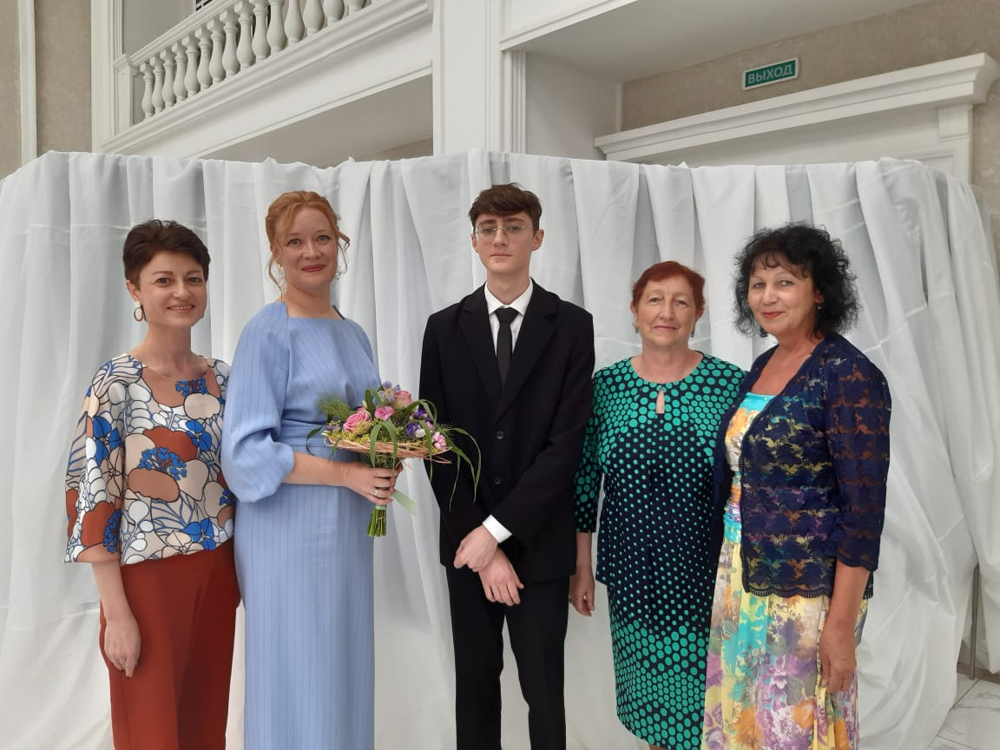Из предметов по выбору традиционно большой популярностью пользовались предметы биология и обществознание.
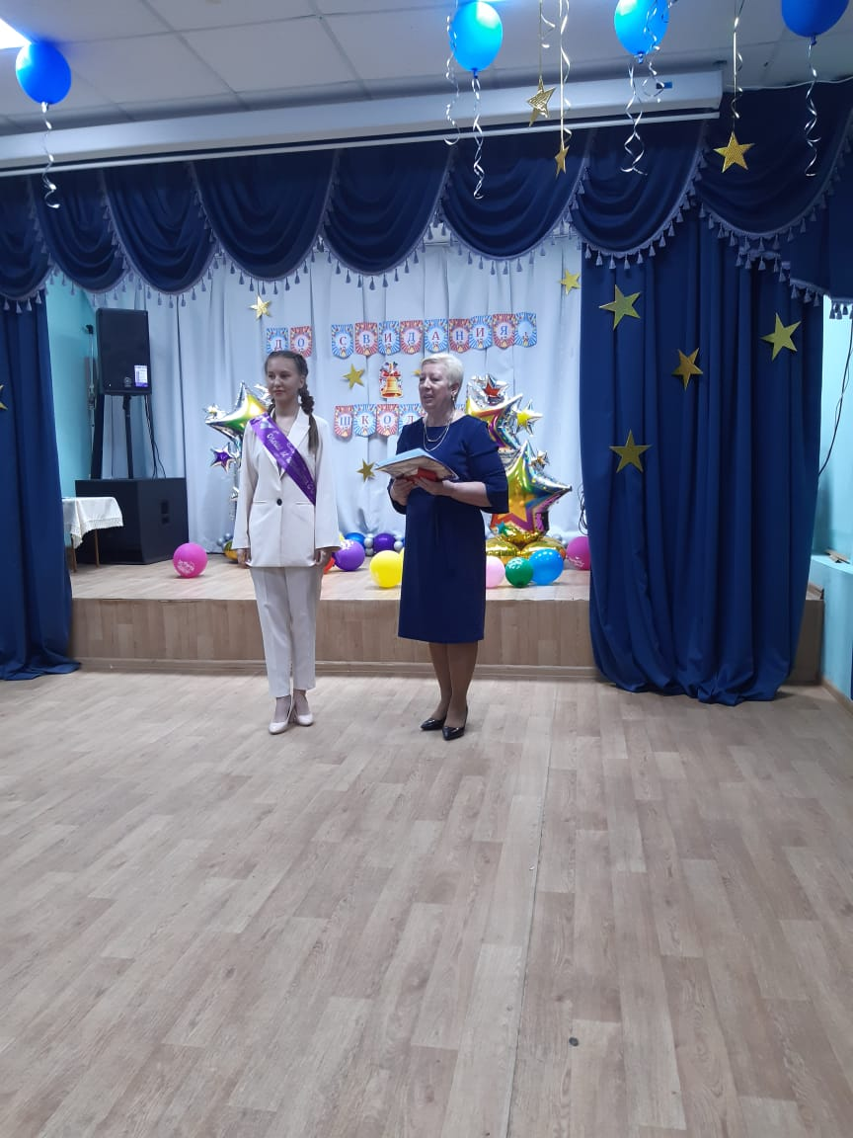Знак отличия Сахалинской области за особые успехи в учении и премию губернатора Сахалинской области в размере 100 тыс.рублей получил выпускник МБОУ СОШ №2 г.Томари Манжара Дмитрий. Он победитель и призёр региональных и Всероссийских олимпиад. Дмитрий получил золотую медаль, аттестат с отличием и премию мэра Томаринского городского округа. Дмитрий набрал 567 баллов- это лучший результат в Сахалинской области.
Золотую медаль и аттестат с отличием получила выпускница МБОУ СОШ с.Пензенское Кисарова Софья.
Развитие муниципальной системы выявления, поддержки и развития способностей и талантов у детей и молодёжи МО «Томаринский городской округ»

Что касается воспитательной работы, то действительно это очень важно: все мы прекрасно понимаем значение воспитательной работы для формирования личности школьника. Нравственные ценности, любовь к большой и малой родине, уважение ко взрослым, доброта, здоровый образ жизни, трудолюбие. И очень важно, чтобы эти ценности прививались со школьной скамьи.
Совершенствование современного образования предполагает особое содержание работы образовательных организаций по формированию и развитию у детей и молодёжи гражданско-патриотических, духовно-нравственных качеств, творческих и лидерских способностей, физических качеств, базовых компетенций цифровой экономики.
Муниципальная система выявления, поддержки и развития способностей и талантов у детей и молодёжи развивается, предлагая, в первую очередь, участие обучающихся в различных конкурсах, международных, Всероссийских, региональных и муниципальных. В 2021-2022 учебном году в региональных, Всероссийских и Международных мероприятиях и конкурсах, проводимых как в очном режиме, так и дистанционно приняли участие 1600 обучающихся (147%).
Обучающимся были предложены более 70 различных конкурсов, соревнований, дистанционных и очных олимпиад, турниров, фестивалей, праздников, форумов, игр, тест по истории России, различные диктанты (экологический, географический, правовой, казачий и по искусственному интеллекту).
Участие в олимпиадах даёт обучающимся возможность проверить свои знания по предметам.
Одной из системных оценок качества работы с одаренными и мотивированными детьми является результативность участия во Всероссийской олимпиаде школьников.
Победителями и призёрами регионального этапа стали обучающиеся МБОУ СОШ №2 г. Томари, Ким Ренат – 9 класс (победитель по обществознанию, призёр по истории и праву), Кучешов Михаил -11 класс (призёр по химии), Кицюк Виктория – 10 класс (призёр по ОБЖ).
В апреле 2022 года Манжара Дмитрий, обучающийся 11 класса МБОУ СОШ №2 г.Томари, стал призёром Всероссийской олимпиады школьников по английскому языку, которая проходила в городе Москве.
Увеличился охват обучающихся, участвовавших в дистанционных предметных олимпиадах по сравнению с предыдущим учебным годом на 7%, благодаря МБОУ СОШ с.Красногорск-275 (47%), МБОУ СОШ №2г.Томари-221(37,5%), МБОУ СОШ с.Пензенское-86 (15%).
Общий охват дистанционными олимпиадами школьников составил 589 человек (54%).
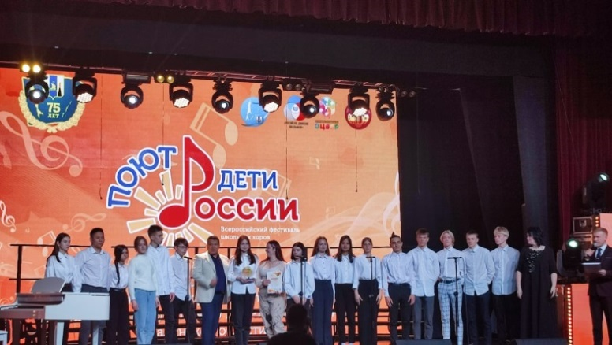 Самыми яркими и незабываемыми в нашем округе стали мероприятия: муниципальный этап фестиваля школьных хоров «Поют дети России», посвящённый празднованию 75-летия образования Сахалинской области и муниципальный этап конкурса чтецов «Живая классика».
Победитель муниципального этапа хор «Аллегро» МБОУ СОШ №2 г.Томари стал призёром регионального этапа фестиваля в номинации «Академическое хоровое пение».

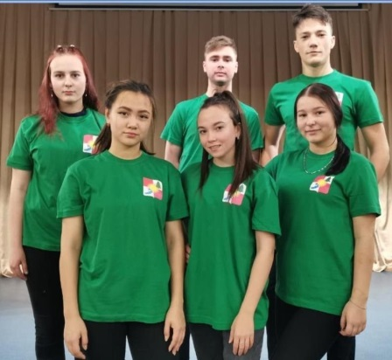 Команда обучающихся из МБОУ СОШ с.Красногорск стала призёром регионального конкурса «Лучший волонтёрский отряд-2021», в номинации «Профилактическое волонтёрство».

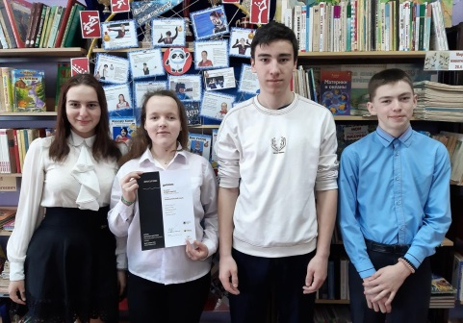 Другая команда обучающихся из МБОУ СОШ с.Красногорск стала призёром Кубка Дальнего Востока по интеллектуальным играм в младшей возрастной группе.

В региональном конкурсе сочинений «Без срока давности» победителями стали: Шорина Маргарита из МБОУ СОШ с.Ильинское, Воронина Ангелина из МБОУ СОШ №2 г.Томари. Победителем регионального этапа Всероссийского конкурса исследовательских
проектов «Без срока давности» стала Редозубова Юлия из МБОУ СОШ с.Красногорск.
Призёром регионального этапа Всероссийского конкурса изобразительного искусства, декоративно прикладного и технического творчества «Палитра ремесел -2021» стала обучающаяся МБОУ ДО ЦДТ г.Томари Юрьева Ярославна. Победителем стала обучающаяся МБОУ ДО ЦДТ с.Красногорск Антонова Маргарита. Последняя стала призёром областного конкурса «Наука и дети» в номинации «Рисунки».
Призёром областного конкурса «Декада коренных малочисленных народов Севера» в номинации «Искусство сувенира, отражающее быт и традиции коренных малочисленных народов Севера» стал обучающийся из МБОУ ДО ЦДТ с.Красногорск Марченко Евгений.
Региональный этап Всероссийского конкурса «Связь времен и поколений. Жертвенное служение Отечеству», посвящённого 800-летию со дня рождения святого благоверного великого князя Александра Невского, определил 7 лауреатов из МБОУ ДО ЦДТ с.Красногорск.
С IX Международного конкурса-фестиваля искусства и творчества «Сочинский триумф» привезли свой очередной Гран-при и дипломы обучающиеся МБОУ ДО ЦДТ г.Томари из объединения «Ритмы детства».
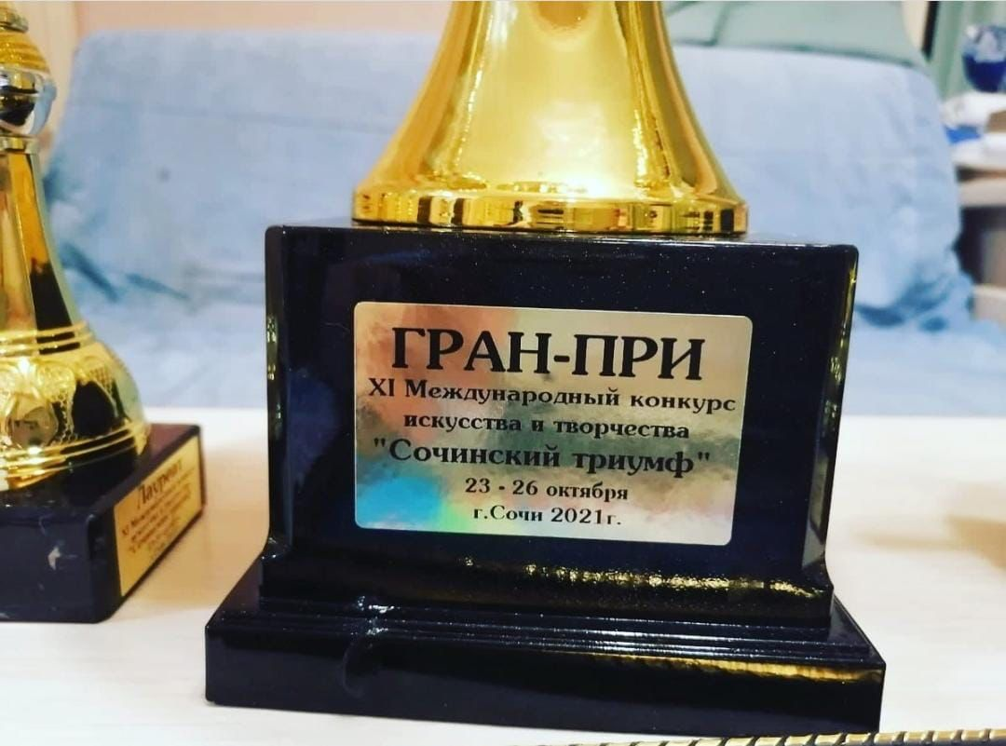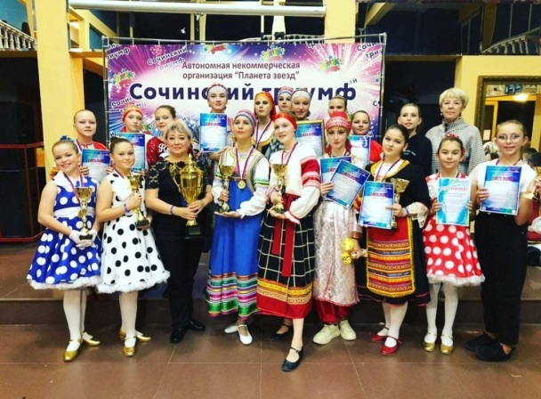

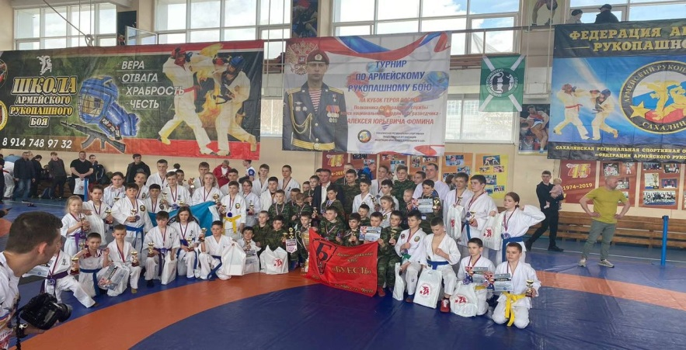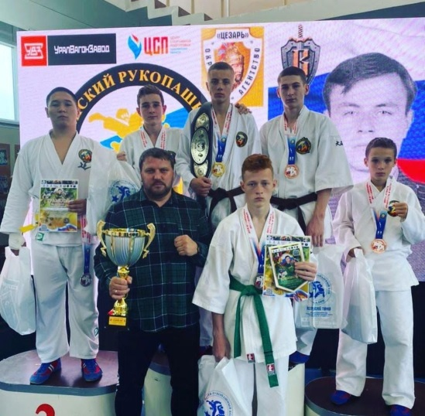Кубки победителей, дипломы победителей и призёров в копилку достижений округа внесли обучающиеся МБОУ ДО ЦДТ г.Томари с Открытого первенства Сахалинской области по КУДО, чемпионата и первенства по всестилевому карате, фестиваля по КУДО г. Южно-Сахалинска среди детей 7-11 лет, областных соревнований по Кудо на Кубок Сахалинской области, региональной открытой тренировки по КУДО, соревнований по Армейскому рукопашному бою, посвящённых Герою России Фомину А.Ю., первенства ДФО по КУДО, посвящённого памяти героя Советского Союза ст. лейтенанта М. П. Крыгина.

Активное участие в конкурсах принимали обучающиеся с ОВЗ.
Всего было участников в 2021-2022 учебном году 44 человека (41,5%):
МБОУ СОШ №2 г.Томари -23 (54%)
МБОУ СОШ с. Пензенское-6 (28,6%)
МБОУ СОШ с. Красногорск-14 (36%), МБОУ СОШ с.Ильинское- 1 (33%).
(Расчёт производился от количества обучающихся по индивидуальным планам)
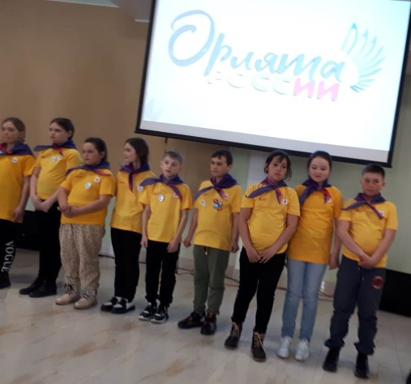 Одаренные и увлечённые дети из нашего округа получают поддержку, развивают таланты и реализуют свою тягу к знаниям через пребывание в региональных специализированных профильных сменах: «Безопасное колесо», очно-заочная школа ученического актива «Лидер», «Экотренд», «Медиашкола РДШ», «Большая перемена», «Содружество Орлят России», «Робинзоны», «КаДетство», «ProГТО», «Сезон премьер», «Лидеры РДШ».
30 обучающихся были приглашены в такие смены для обучения по специальным программам.
Пять обучающихся стали участниками образовательной (профильной) смены школы для одарённых детей «Эврика», где, кроме образовательных модулей, ребята были вовлечены в интеллектуальные игры, спортивные конкурсы.
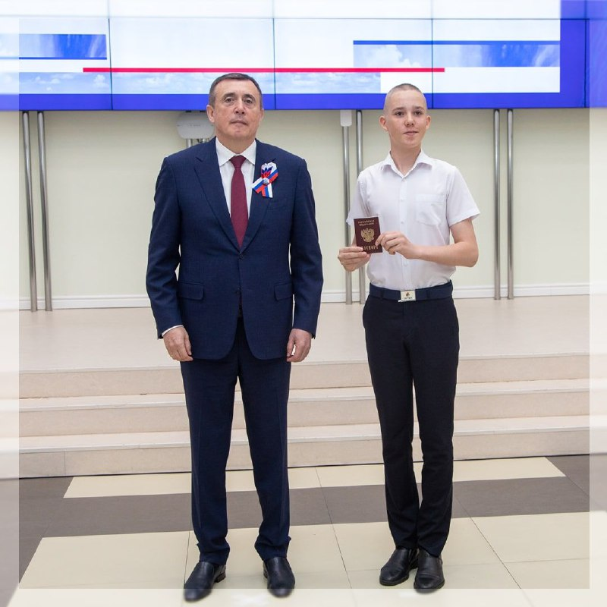 Самому активному обучающемуся из МБОУ СОШ №2 г.Томари Шайхову Родиону, участнику многих региональных и всероссийских конкурсов, активисту РДШ, 12 июня Губернатор Сахалинской области Валерий Игоревич Лимаренко в конференц-зале «Кунашир» Правительства Сахалинской области вручил паспорт гражданина Российской Федерации.
Совершенствуется в образовательных организациях работа с родителями: в 3-х школах проведены 7 мероприятий по работе с одарёнными детьми.

В рамках федерального проекта «Современная школа» с 2020 года в сельских общеобразовательных организациях муниципального образования «Томаринский городской округ» работают «Точки роста», которые расширяют возможности для предоставления качественного современного образования для обучающихся, помогают формировать у ребят современные технологические и гуманитарные навыки. Материально-техническая база центров используется для реализации предметной области «Технология» и помогает формировать у обучающихся культуру проектной и исследовательской деятельности, ключевые навыки в сфере информационных и коммуникационных технологий.
С 01.09.2021 в МБОУ СОШ №2 г.Томари работал советник директора по воспитательной работе и работе с детскими общественными объединениями.
Ежегодно педагоги округа проходят специализированную подготовку, в том числе в онлайн-формате, по организации работы с одарёнными и талантливыми детьми. В 2021-2022 учебном году прошли обучение 22 педагога их 3-х образовательных организаций: МБОУ СОШ с.Ильинское, МБОУ СОШ с.Красногорск, МБОУ СОШ №2 г.Томари.

Развитие педагогического потенциала

Важнейшим ресурсом системы образования выступает её кадровое обеспечение. Ведущим направлением развития муниципальной системы образования является повышение профессионального уровня педагогов и формирование нового поколения учителей, отвечающего запросам современной жизни. Образовательной организации необходимо постоянное развитие, каждый сотрудник должен повышать квалификацию. Задача руководителя-организовать механизм работы, подталкивающий коллег к мобильности и самообразованию. Руководитель образовательной организации – это человек, способный мыслить нелинейно, не теряться в ситуации неопределённости. От его грамотных и профессиональных действий во многом зависит эффективность работы учителей, а в конечном счёте и успешность учеников.
В 2021-2022 учебном году в сфере образования округа работало 169 педагогических работников, в том числе педагогов общеобразовательных организаций- 117 чел., педагогов дошкольных образовательных учреждений- 39 чел., в сфере дополнительного образования - 13 педагогов (без внешних совместителей).
В образовательных организациях трудятся 20 педагогов со стажем работы до 3-х лет (в 2020/2021 учебном году было 23). Продолжает сохраняться устойчивая тенденция наличия значительного количества педагогических работников со стажем более 25 лет, в настоящее время их число составляет 59 чел. (34,9%).
Количество педагогов в возрасте до 30 лет - 25 человек (14,7% от общего числа педагогов). Количество педагогов от 31 до 50 лет - 75 человек, что составляет 44,3%. Педагогов пенсионного возраста – 69 человек (40,8%).
Среди педагогов образовательных организаций 76,3% имеют высшее образование, 23,6% - среднее профессиональное.

Перспективы развития образовательной системы определяются её потенциалом и имеющимися возможностями для достижения новых социальных и педагогических результатов. Эти возможности заключаются, в том числе, в уровне квалификации педагогических кадров.
Большая часть педагогических работников (70 чел.) имеет квалификационную категорию. В 2021-2022 учебном году аттестацию прошли 6 педагогов по 4 должностям (17 педагогов было в 2020-2021 учебном году).
Высшая квалификационная категория установлена 4 педагогическим работникам, первая– 2 педагогам.
Статистика результатов аттестационных процессов в образовательных организациях МО «Томаринский городской округ»:

Не имеют категории - это педагоги:
-проработавшие в должности менее 2-х лет - 34 чел.;
-находящиеся в отпуске по уходу за ребёнком до достижения им возраста трёх лет - 4 чел.;
-беременные женщины – 1 чел.

Аттестация педагогов по учебным годам:
ОО | Общее количество педагогичес  ких работников |  | Из них имеют аттестацию: |  |  |  |  |  | Не имеют аттестации
 |  |  | установлены квалификационные категории |  |  |  | Установле  но соответ  ствие занимаемой должности
 |  |  | высшая |  | первая
 | 2020\2021 | 2021/2022 | 2020\2021 | 2021/2022 | 2020\2021 | 2021/2022 | 2020\2021 | 2021/2022 | 2020\2021 | 2021/2022
Дошкольные образовательные организации | 34 | 39 | 3 | 4 | 9 | 9 | 12 | 11 | 10 | 15
Общеобразователь  ные организации | 122 | 117 | 23 | 21 | 33 | 30 | 41 | 46 | 25 | 19
Организации дополнительного образования | 16 | 13 | 3 | 3 | 6 | 3 | 4 | 2 | 3 | 5
Итого | 172 | 169 | 29 17% | 28  16% | 48 28% | 42  25% | 57 33% | 59  35% | 38 22% | 39  23%

Сравнительные результаты по аттестации (см. диаграмму/соотношение в %)

По сравнению с 2020/2021 учебным годом в 2021/2022 учебном году процент получения высшей и первой категории уменьшился на 4%, соответственно повысился процент получения соответствия на 2.
Педагоги МО «Томаринский городской округ» имеют почётные звания: «Почётный работник общего образования» - 12 чел., «Почётный работник воспитания и просвещения Российской Федерации» -1 чел., «Отличник народного просвещения»- 12 чел., «Заслуженный педагог Сахалинской области» -2 чел., награждены Почетными грамотами Министерства образования и науки РФ, Министерства просвещения РФ - 43 чел., Почетной грамотой министерства образования Сахалинской области - 64 чел.
Одним из главных условий повышения качества образования является совершенствование профессионального мастерства учителя. В течение учебного года проводилась работа по повышению профессиональной компетентности педагогов в области предметных знаний. Ведущим направлением регионального проекта «Учитель будущего» является непрерывное повышение квалификации педагогов с целью совершенствования профессиональных знаний, повышения качества профессиональной деятельности.
В 2021-2022 учебном году курсовую подготовку прошли 129 человек, что на 39 человек ниже уровня прошлого года (168 педагогов проходили в 2020-2021 учебном году).
48 человек прошли обучение по программе повышения квалификации, необходимой для реализации требований обновлённых ФГОС НОО, ООО в работе учителя с 1 сентября 2022 года. По программе «Формирование финансовой грамотности у обучающихся 5-11 классов»- 4 чел., «Актуальные вопросы истории России в современных реалиях» - 24 чел., «Подготовка обучающихся к олимпиадным конкурсам» - 4 чел., «Психологическая безопасность детей в Интернет пространстве. Безопасное использование гаджетов» - 3 чел., «Педагогические аспекты организации отдыха и оздоровления детей» - 8 чел., «Формирование и оценка читательской грамотности» - 6 чел.
Повышение уровня квалификации педагогических работников в области использования дистанционных технологий через серии вебинаров, семинаров, организованных в течение всего учебного года государственным автономным образовательным учреждением дополнительного профессионального образования «Институт развития образования Сахалинской области» приняли участие 131 педагог:
-региональные семинары–37 чел.;
-вебинары- 82 чел.;
-региональные научно-практические конференции – 12 чел.
Система конкурсного движения педагогов является механизмом управления развития качества образования, способствует внедрению лучших моделей воспитания, эффективных социокультурных практик и инновационных разработок в образовательный процесс.
Качество предоставляемых образовательных услуг напрямую зависит от уровня профессионализма и мастерства педагогических кадров. Педагоги непрерывно повышают своё мастерство через участие в конкурсах, олимпиадах, форумах, проектах.
Муниципальный уровень
В муниципальном этапе конкурса «Педагог года - 2022» победителем среди учителей с педагогическим стажем более 3 лет стал Петровский К.К., учитель физической культуры МБОУ СОШ № 2 г.Томари.
Региональный уровень
В региональном этапе Всероссийского конкурса профессионального мастерства работников сферы дополнительного образования «Сердце отдаю детям» победителем заочного этапа стал педагог дополнительного образования МБОУ ДО ЦДТ г.Томари Плотников О.О.
Победителем в номинации «Результаты опросов граждан» регионального этапа Всероссийского конкурса исследовательских проектов «Без срока давности» среди обучающихся 8-11 классов образовательных организаций стала команда МБОУ СОШ с. Красногорск.
Призёром областного конкурса дополнительных общеобразовательных общеразвивающих программ в Сахалинской области стала педагог дополнительного образования МБОУ ДО ЦДТ г. Томари Горьянова Е.Н.
Призёрами регионального конкурса педагогов, родителей и детей «Школа, детский сад –центр притяжения», посвященного 75-летию Сахалинской области стали МБДОУ детский сад № 1 «Остров детства» с.Ильинские и МБДОУ детский сад № 4 «Теремок» с.Красногорск.
Призёром в номинации «Лучший мастер-класс» регионального этапа ежегодного Всероссийского фестиваля «Праздник Эколят-молодых защитников природы» стал коллектив МБДОУ детский сад № 7 «Сказка» г.Томари.
Победителями «Всероссийского смотра-конкурса образовательных организаций «Достижения образования» на основе многокомпонентного анализа» стали: МБДОУ детский сад № 1 «Остров детства» с.Ильинское, МБДОУ детский сад № 3 «Малыш» г.Томари, МБДОУ детский сад № 4 «Теремок» с.Красногорск.

Всероссийский уровень
Педагоги активно принимают участие во Всероссийских и Международных конкурсах.
Во Всероссийских конкурсах приняли участие – 38 чел., в Международных – 16 педагогов из них:
- победителей – 28 чел.;
- лауреатов – 11 чел.;
- дипломантов I степени – 12 чел.;
- дипломантов II степени – 5 чел.;
- дипломантов III степени – 8 чел.;
- дипломантов IV степени – 7 чел.;
- участников – 28 чел.
Педагоги презентуют профессиональный опыт не только в рамках реализации конкурсной системы, конференций, семинаров, но и публикуя авторские методические материалы в печатных и электронных изданиях различного уровня.
В 2021-2022 учебном году в образовательных организациях округа работали инновационные площадки в: МБДОУ детский сад №7 «Сказка» г.Томари «Формирование предпосылок финансовой грамотности у дошкольников с использованием технологий эффективной социализации», МБОУ СОШ № 2 г.Томари «Разработка и внедрение современной модели воспитания и социализации ученика через инновационные методики и технологии воспитательной деятельности».
В образовательных организациях округа создаются условия, способствующие формированию атмосферы творчества и поиска в педагогических коллективах, профессиональному росту педагогов, который, является залогом успешных изменений в системе образования МО «Томаринский городской округ» и повышения качества образования.
Для дальнейшего развития кадрового потенциала муниципального образования предстоит продолжить работу по привлечению в образовательные организации молодых педагогов, совершенствованию компетенций педагогических кадров в рамках реализации ФГОС ОО и национального проекта «Образование», развитию механизмов мотивации педагогов к повышению качества работы и непрерывному профессиональному развитию.
В округе ежегодно выделяется служебное и арендное жильё, только за последние шесть лет педагогам округа предоставлено более 20 квартир.
Вопросы заработной платы педагогов находятся на особом контроле всех ветвей власти. По состоянию на 01 июля 2022 года средняя заработная плата педагогических работников образовательных организаций сложилась в следующих размерах:
-в учреждениях общего образования -90,662 тыс. рублей;
-в учреждениях дошкольного образования- 75,994 тыс. рублей;
- в учреждениях дополнительного образования – 75,334 тыс. рублей.
С 1 сентября 2020 года в соответствии с поручением Президента Российской Федерации введены дополнительные выплаты классным руководителям. В округе она составила 9,5 тысяч рублей.

Сохранение и укрепление здоровья обучающихся

Принимая во внимание основные задачи правительственных программ, направленных на решение проблем по оздоровлению населения в муниципальной системе образования «Томаринский городской округ» в образовательных организациях осуществляется работа по формированию здорового образа жизни. Реализуются комплексные программы формирования культуры здорового и безопасного поведения и образа жизни, целью которых является создание системы мер по охране и укреплению здоровья обучающихся.
В целях вовлечения обучающихся в занятия физической культурой и спортом, развития и популяризации школьного спорта на базе 4 общеобразовательных организаций осуществляют свою деятельность школьные спортивные клубы (далее-ШСК): в МБОУ СОШ № 2 г.Томари – клуб «Олимп», в МБОУ СОШ с.Пензенское – клуб «Юность», в МБОУ СОШ с.Ильинское – клуб «СКИФ», в МБОУ СОШ с.Красногорское – «Красногорец».
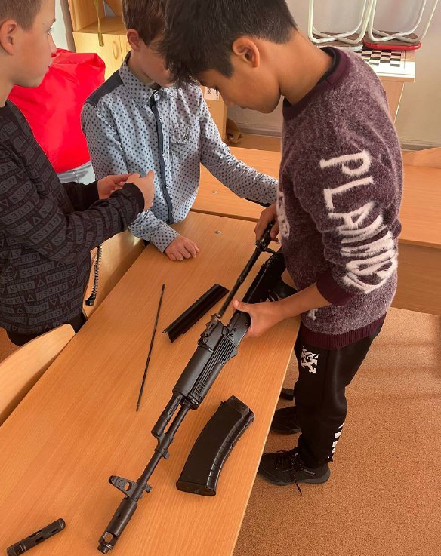
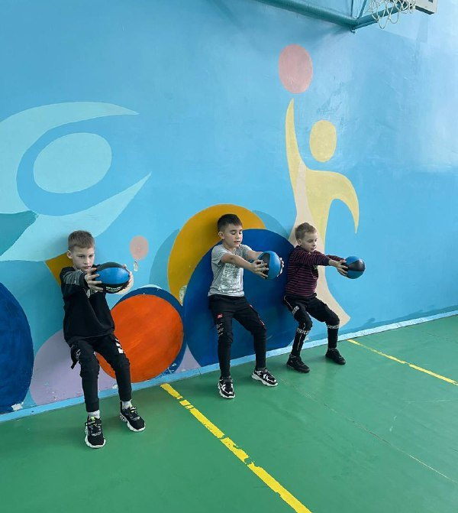
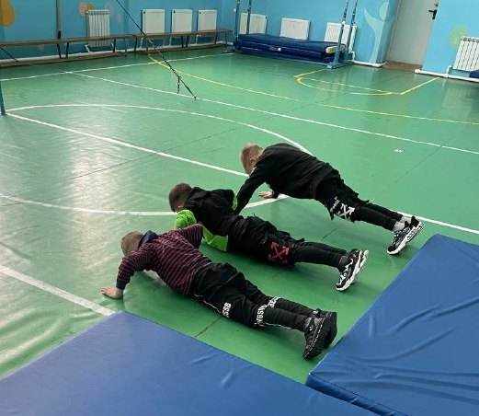

Традиционно в округе проводится муниципальная спортивная спартакиада. В 2021-2022 учебном году она проводилась по пяти видам спорта: волейбол, футбол, баскетбол, настольный теннис, лёгкая атлетика.
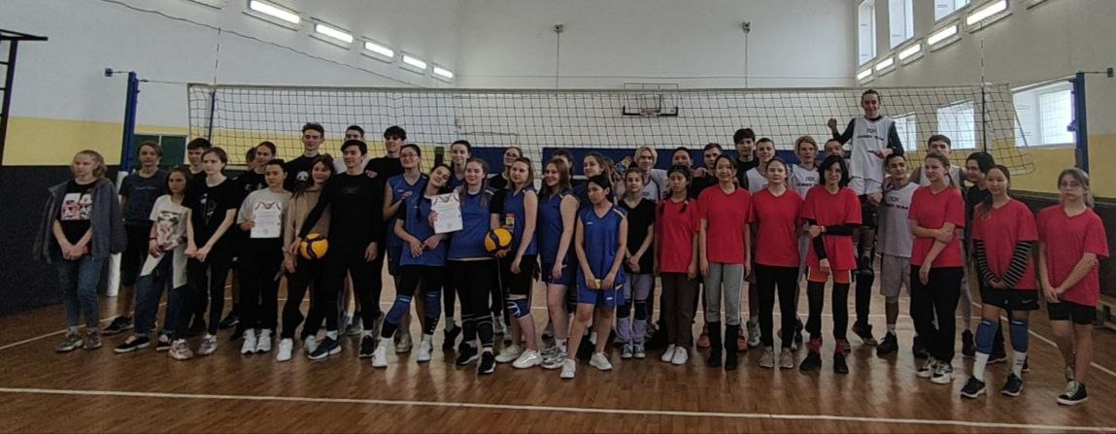

Ежегодно наши обучающиеся принимают участие в региональном этапе «Президентские игры». В 2021-2022 учебном году обучающиеся МБОУ СОШ №2 г.Томари представляли округ в региональной эстафете по лёгкой атлетике на призы международного консорциума «Сахалин-1».
Обучающиеся приняли участие во Всероссийском конкурсе школьных сочинений «Безопасный интернет», региональном «Празднике безопасности», региональных конкурсах: рисунков «Дети за безопасность дорожного движения!», детского творчества «Неопалимая купина детских рисунков «Охрана труда глазами детей».
В рамках просветительского проекта «Цифровой ликбез» для обучающихся от 6 лет продемонстрированы анимированные видеоролики по темам: «Телефонное мошенничество», «Интернет-мошенничество», «Интернет-травля», «Общайся в социальных сетях и менеджерах безопасно», «Используй достоверные источники безопасности».
В целях предупреждения отклонения в поведении и общении, предупреждения алкоголизма и наркомании в общеобразовательных учреждениях проводились:
-мероприятия «Телефона доверия» (беседы, классные часы);
-мероприятия, посвящённые Дню борьбы с наркоманией;
-мероприятия в рамках оперативно-профилактической операции «Дети России-2022» (месячник, встречи с представителями системы профилактики, выездные экскурсии в учреждения силовых структур, общешкольные родительские собрания, направленные на повышение уровня информированности, методах, способах и признаках вовлечения в незаконное употребление наркотических и психотропных веществ, а также о последствиях потребления наркотиков и об ответственности за участие в их незаконном обороте и т.д.);
-уроки безопасности в сети интернет;
-уроки ОБЖ;
-Неделя правового просвещения с проведением бесед, правовых викторин с приглашением представителей прокуратуры, сотрудников ОМВД России по Томаринскому городскому округу, показом видеороликов с последующим обсуждением, знакомством с документами по правам ребёнка в рамках Дня защиты детей.
Во всех образовательных организациях округа проведены мероприятия в рамках месячника антинаркотической направленности и популяризации здорового образа жизни (акция против алкоголя и наркотиков с раздачей буклетов «Даже не пробуй!», «ЗОЖ», распространение памяток, листовок, тематические беседы, выставки детских рисунков «НАРКОТИКАМ_НЕТ!», спортивные мероприятия).
Во всех образовательных организациях округа проведены мероприятия в рамках Единой недели иммунизации: беседы, тематические лекции, диктанты, сочинения, викторины, конкурсы рисунков. Охвачено такими мероприятиями 712 человек.
На базе образовательных организаций проведены родительские всеобучи и родительские собрания с приглашением представителей прокуратуры, полиции, здравоохранения по вопросам охраны здоровья и формирования у ребят здорового образа жизни.

ЛЕТО
Летние каникулы - это благоприятный период для оздоровления и отдыха школьников, для развития их творческого потенциала, совершенствования личностных возможностей.
В целях нормативно правового обеспечения оздоровительной кампании в летний период 2022 года, на муниципальном уровне принято 3 документа:
- РАСПОРЯЖЕНИЕ администрации МО «Томаринский городской округ» от 16.03.2022 № 58-р «Об утверждении плановых показателей организации летнего отдыха и занятости молодежи на 2022 год на территории муниципального образования «Томаринский городской округ».
- ПРИКАЗ отдела образования МО «Томаринский городской округ» от 22 марта 2022 года №59-а «Об утверждении плановых показателей организации летнего отдыха и занятости молодежи на 2022 год в системе образования МО «Томаринский городской округ» (в настоящем приказе обозначены дополнительные требования к организации летней кампании).
- ПРИКАЗ отдела образования о 04 мая 2022 года № 93-а «О подготовке образовательных учреждений МО «Томаринский городской округ» к весенне-летнему пожароопасному периоду 2022 года».
Актуальные НПА прошлых лет:
- Приказ отдела образования МО «Томаринский городской округ» № 122-а от 25.05.2021 «Об усилении мер безопасности антитеррористической защищенности в образовательных организациях МО «Томаринский городской округ».
- ПИСЬМО отдела образования МО «Томаринский городской округ» от 24 мая 2016 года исх. №1053 «О направлении инструкции»:
- «Об обеспечении антитеррористической защищенности организации отдыха и оздоровления детей и подростков»;
- «О действиях руководителей и персонала организаций отдыха и оздоровления детей и подростков при возникновении угрозы совершения террористического акта или иных противоправных действий».
- Методические рекомендации МР 3.1/2.4.0185-20 «Рекомендации по организации работы организаций отдыха детей и их оздоровления в условиях сохранения рисков распространения COVID-19».
Все организации, на базе которых ведется работа лагерей дневного пребывания, включены в региональный реестр организаций летнего отдыха.
Показатели организации летнего отдыха и занятости молодежи на 2022 год на базе муниципальных организаций, находящихся на территории МО «Томаринский городской округ»:
Наименование ОУ | 2022 | 2022 | 2022 | 2022
 | июнь | июль | август | итого
МБОУ СОШ №2 г. Томари | 30 (1) ЛДП  20 ЛКВ | 20 ЛКВ | 20 (1) ЛДП  10 (1) ТИО | 50 (2) ЛДП  10 ТИО  40 ЛКВ
МБОУ СОШ  с. Красногорск | 30 (1) ЛДП  15 ЛКВ | 30 (1) ЛДП  15 ЛКВ | 10 (1) ТИО  15 ЛКВ | 60 (2) ЛДП  10 (1) ТИО  45 ЛКВ
МБОУ СОШ  с. Ильинские | 20 ЛКВ | 10 (1) ЛДП (тжс)  25 (1) ЛДП | 10 (1) ЛДП (тжс)  20 (1) ЛДП | 20 (2) ЛДП (тжс)  45 (2) ЛДП  20 ЛКВ
МБОУ СОШ  с. Пензенское | 20 (1) ЛДП (тжс)  10 ЛКВ | 15 (1) ЛДП (тжс)  10 ЛКВ | 10 ЛКВ | 35 (2) ЛДП (тжс)  30 ЛКВ
МБОУ ДО ЦДТ  г. Томари | 70 (3) ЛДП | 10 ЛКВ | 10 ЛКВ | 70 (3) ЛДП  20 ЛКВ
МБОУ ДО ЦДТ  г. Красногорск | 30 (1) ЛДП  15 ЛКВ | 25 (1) ЛДП | 20 (2) поход | 55 (2) ЛДП  15 ЛКВ  20 (2) поход
МБУ СШ  г. Томари | 55 ЛДП (проф) | 75 ЛДП (проф) | 70 ЛДП (проф) | 200 ЛДП (проф)

Финансирование мероприятий по организации отдыха, оздоровления и занятости детей в 2022 году на территории муниципального образования составляет 4 999 600 рублей, в т. ч:
- Лагеря дневного пребывания 1 918 500 рублей;
- Профильные лагеря дневного пребывания 1 500 000 рублей;
- Трудовая занятость несовершеннолетних 1 581 100 рублей в т. ч. 777 100 рублей (местный бюджет) и 804 000 рублей (региональный бюджет).
Стоимость питания несовершеннолетних в сутки в 2022 году установлена 300 рублей в лагерях дневного пребывания, 400 рублей в лагерях дневного пребывания по профилю.
Размер родительской платы составляет 20 % от полной стоимости путёвки (1260- лагерь дневного пребывания , 1680– профильный лагерь).
Организация 1 смены лагерей прошла в соответствии с утвержденными плановыми показателями.
В том числе:
-Лагеря дневного пребывания (в том числе загородные) - 345 человек.
-Трудовые бригады -135 человек.
-Лагеря по клубному варианту - 80 человек.
ИТОГО общий охват организованной занятостью 560 несовершеннолетних или 54,7 % от общего числа детей школьного возраста.
Оценка организации занятости и отдыха несовершеннолетних на территории муниципального образования формируется из нескольких плановых показателей, в том числе:
- Организация отдыха и занятости несовершеннолетних школьного возраста в лагерях различной направленности на 2022 год, он составляет 58,5 % от общего числа обучающихся (в натуральных величинах это составляет 599 несовершеннолетних). В данный показатель входит количество несовершеннолетних, отдохнувших в лагерях дневного пребывания и лагерях труда и отдыха на территории округа, количество отдохнувших в различных загородных лагерях на территории России и Сахалинской области.
- Организация летней трудовой занятости несовершеннолетних в возрасте от 14 до 18 лет, на текущий год этот показатель составляет не менее 262 несовершеннолетних.
- Организация иной организованной досуговой деятельностью (в том числе лагеря по клубному варианту) не менее 190 несовершеннолетних.
Все вместе эти показатели отвечают за показатель охвата несовершеннолетних организованным отдыхом и занятостью.
Ключевыми задачами при организации летнего отдыха и занятости детей являются:
-обеспечение максимального охвата детей организованным отдыхом и оздоровлением, уделяя особое внимание детям отдельных категорий, нуждающимся в особой защите государства, находящимся в трудной жизненной ситуации;
-обеспечение детей безопасным детским отдыхом и принятие исчерпывающих мер по профилактике правонарушений посредством межведомственного взаимодействия на муниципальном уровне;
- содействие подросткам в трудоустройстве в каникулярный период времени;
-усиление контроля за укомплектованностью организаций отдыха детей и их оздоровления квалифицированными педагогическими работниками, вожатыми и другим кадровым составом.

РАЗДЕЛ 4.
УСЛОВИЯ ОБУЧЕНИЯ И ЭФФЕКТИВНОСТЬ ИСПОЛЬЗОВАНИЯ РЕСУРСОВ

В ходе подготовки образовательных организаций муниципального образования «Томаринский городской округ» к новому 2022-2023 учебному году продолжена систематическая работа по улучшению условий для обучения и воспитания детей, обеспечения комплексной безопасности и материально- технической базы.
Оснащенность дошкольных образовательных организаций соответствует требованиям к материально-техническому обеспечению, к развивающей предметно-пространственной среде и материально- техническим условиям реализации ФГОС.
Образовательные организации, как социально важные объекты, требуют особого внимания по обеспечению мер пожарной и антитеррористической безопасности. С целью антитеррористической и противопожарной защищенности на объектах с массовым пребыванием детей в муниципальных образовательных организациях функционируют следующие системы безопасности:
•системы автоматической пожарной сигнализации и оповещения о
пожаре – 100%;
•системы видеонаблюдения и регистрации – 100%.
Все учреждения переведены на физическую охрану частными охранными предприятиями, оборудованы ограждением и освещением прилегающей территории; разработаны паспорта безопасности и установлены системы управления доступом «СКУД».
В 2021-2022 учебном году в образовательных организациях МО «Томаринский городской округ» не допущено пожаров и террористических актов, что характеризует уровень безопасности как удовлетворительный.
Одним из приоритетных направлений деятельности муниципальной системы образования является обеспечение комфортных и безопасных условий для всех участников образовательного процесса.
В 2022 году субсидия из областного бюджета на развитие образования составляла 20 326 тыс. руб. (ОБ – 20122,6 тыс. руб., МБ – 203,4тыс. руб.).
В 2022 году субсидия из областного бюджета на развитие образования составляет 20 326,2 тыс. рублей (ОБ - 20 122,6 тыс. рублей, МБ - 203,6 тыс. рублей). Из них:
- на капитальный ремонт фасада МБДОУ детский сад № 7 «Сказка» г. Томари выделено 18 251,5 тысяч рублей;
- на благоустройство территории МБДОУ детский сад № 7 «Сказка» г. Томари (установка теневых навесов) выделено 987,4 тыс. рублей;
- на капитальный ремонт кровли МБОУ СОШ с. Пензенское выделено 555,6 тыс. рублей;
- на содействие педагогическими кадрами образовательных учреждений выделено 145,3 тыс. рублей;
- на оснащение общеобразовательных организаций комплектами государственной символики Российской Федерации выделено 386,4 тыс. рублей.
- Приобретение благоустроенных квартир для детей – сирот и детей, оставшихся без попечения родителей на сумму 4 759 100,00 рублей.
С 2017 года учащиеся всех 4-х школ включились в развитие инициативного бюджетирования по Мероприятию: «Реализация общественно значимых проектов, в рамках проекта «Молодежный бюджет», который даёт ребятам реальную возможность предложить своё видение благоустройства территорий и оснащение оборудованием своих школ, города, сёл.
В 2022 году учащиеся 9, 10, 11 классов предложили свои проекты и получили на их реализацию финансовые средства (по 2 525,3 тыс. руб.):
- МБОУ СОШ № 2 г. Томари «Обустройство уличной волейбольно-баскетбольной площадки на территории МБОУ СОШ № 2 г. Томари – 1 этап»;
- МБОУ СОШ с. Пензенское «Приобретение оборудования и мебели для мобильного класса для кабинета физики и химии МБОУ СОШ с. Пензенское»;
- МБОУ СОШ с. Красногорск «Детская площадка для групп дошкольного образования МБОУ СОШ с. Красногорск»;
- МБОУ СОШ с. Ильинское «Обустройство спортивной площадки на территории МБОУ СОШ с. Ильинское - 2 этап».

РАЗДЕЛ 5.
МЕРЫ ПО РАЗВИТИЮ СИСТЕМЫ ОБРАЗОВАНИЯ
Принятые меры по развитию системы образования в рамках федеральных, региональных, муниципальных программ развития.
В 2022-2023 учебном году перед системой образования Томаринского городского округа поставлены следующие задачи:
- обеспечить участие в реализации региональной составляющей национального проекта «Развитие образования»;
- введение новых ФГОС;
- продолжить привлечение негосударственных услуг к оказанию услуг дошкольного образования;
- обеспечить координацию участия педагогов в конкурсном движении и обучающихся в региональных мероприятиях, направленных на выявление, сопровождение и поддержку одаренных детей;
-формировать эффективную систему выявления, поддержки и развития способностей и талантов у детей и молодёжи;

- создавать условия для воспитания гармонично развитой и социально ответственной личности (С 1 сентября 2022 года -проведение уроков «Разговоры о важном», исполнение российского гимна и поднятия государственного флага);

- ввести в работу всех общеобразовательных организаций Советников директоров по воспитательной работе и взаимодействию с детскими общественными объединениями;
- обеспечить контроль за своевременным обновлением информации, размещаемой в Навигаторе дополнительного образования Сахалинской области;
- обеспечить развитие муниципальной системы оценки качества образования;
- повысить эффективность деятельности, открытости и информационной прозрачности региональной и муниципальной систем образования.
Реализация обозначенных задач продолжит повышение уровня доступности и эффективности образования, что является непременным условием повышения качества жизни жителей МО «Томаринский городской округ».
В системе образования имеются проблемы, которые требуют решения. Самой серьёзной проблемой остаётся строительство школы-детского сада в с. Пензенское. Школа располагается в приспособленном помещении, а дошкольные группы в жилом доме.
РАЗДЕЛ 6.
ВЫВОДЫ

Таким образом, в системе образования округа достигнута положительная динамика по большинству показателей развития дошкольного образования:
- отсутствует очередность детей на устройство в детские сады в возрасте от 3-х лет и старше;
- обеспечено повышение качества образования детей дошкольного возраста, улучшение условий их содержания в детских садах с учетом реализации ФГОС дошкольного образования.
В системе общего образования округа в 2021/2022 учебном году:
- созданы условия, обеспечивающие доступность получения качественного начального общего, основного общего и среднего общего образования;
- созданы условия, обеспечивающие организацию обучения детей с ограниченными возможностями здоровья по адаптированным программам, соответствующим их уровню развития и возможностям;
- созданы условия для развития и реализации потенциальных возможностей одарённых детей;
В 2021/2022 учебном году продолжилось развитие системы дополнительного образования детей:
- доступность дополнительного образования для каждого ребенка обеспечивается широким спектром общеобразовательных общеразвивающих программ, реализуемых на бесплатной основе во всех образовательных учреждениях округа;
- стабильность охвата детей в возрасте от 5 до 18 лет услугами дополнительного образования.
Получили дальнейшее развитие техническая и естественнонаучная направленность дополнительного образования.
Таким образом, в образовательной системе МО «Томаринский городской округ» Сахалинской области сложились положительные тенденции и подходы к созданию условий, обеспечивающих качество и доступность образовательных услуг.
Много предстоит сделать для дальнейшего развития муниципальной системы образования. Для усиления возможностей муниципальных органов управления образования необходимо выстроить четкую систему управления качеством образования на муниципальном уровне, а также разработать комплекс мер по развитию и обновлению кадрового потенциала на всех уровнях управления.

«Вызовы, большие задачи наполняют особым смыслом нашу жизнь. Нам надо быть смелыми в замыслах, делах и поступках, брать на себя инициативу, ответственность, становиться сильнее, а значит – приносить пользу своей семье, детям, всей стране, менять мир, жизнь страны к лучшему, создавать Россию, о которой мы вместе мечтаем» – В.В.Путин.

